500.000º sistema POWERLINK instalado
Na Feira de Hanôver deste ano, a B&R e a EPSG entregaram oficialmente o 500.000º sistema POWERLINK ao fabricante internacional de máquinas de embalagem MediSeal, membro do Grupo KÖRBER MEDIPAK. Com o foco principal nas indústrias de produtos farmacêuticos e cosméticos, as soluções de máquinas do cliente de longo prazo B&R exigem máxima segurança, desempenho e flexibilidade.
O fieldbus de alto desempenho será usado para controle de movimento. "O POWERLINK garante uma sincronização óptima do disco - uma vantagem decisiva para tarefas de movimento complexo, como as exigidas para nossas linhas de empacotamento altamente dinâmicas", afirma Winfried Holtey, especialista em P&D para engenharia elétrica da MediSeal.
O POWERLINK, que foi introduzido em 2001, é implementado atualmente por mais de 2.500 fabricantes de máquinas em todo o mundo e, através do uso de tecnologia aberta, é o único sistema totalmente aberto e sem licença disponível no mercado.
"Outros sistemas de rede Ethernet industrial fornecem sincronização que vão de medíocres a boas, ou são especializadas em comunicação cruzada", explica Frank Winter, Gerente Geral da B&R Germany. O POWERLINK garante troca de dados em tempo real entre estações de ônibus com o mais alto nível de sincronização. E isso é verdade, independentemente da topologia utilizada. O desempenho do POWERLINK não pode ser superado, especialmente ao sincronizar um grande número de eixos de servo e canais de I/O.

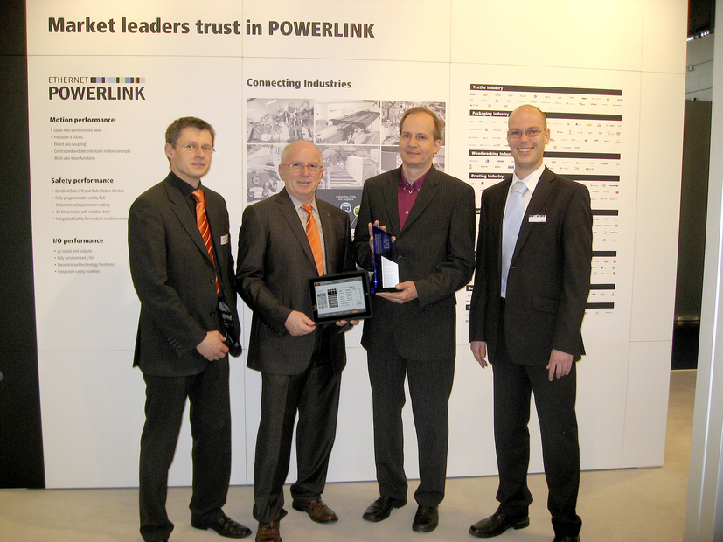
Holger Rudolf, B&R (à esquerda), Frank Winter, Gerente Geral da B&R Alemanha (centro esquerdo) e Stefan Schönegger, gerente da EPSG (à direita), entregando oficialmente o 500.000º sistema POWERLINK à Winfried Holtey, MediSeal.

Sobre a B&R
A B&R é uma empresa de automação inovadora com sede na Áustria e escritórios em todo o mundo. Como líder global em automação industrial, a B&R combina tecnologia de ponta com engenharia avançada para fornecer aos clientes em praticamente todas as indústrias soluções completas para automação de máquinas e fábricas, controle de movimento, IHM e tecnologia de segurança integrada. Com padrões de comunicação de fieldbus industriais como POWERLINK e openSAFETY, bem como o poderoso ambiente de desenvolvimento de software do Automation Studio, a B&R está constantemente redefinindo o futuro da engenharia de automação. O espírito inovador que mantém a B&R na vanguarda da automação industrial é impulsionado pelo compromisso de simplificar processos e superar as expectativas dos clientes.
Para mais informações, visite www.br-automation.com

